**Cedar.JS**

1. 基本概念

CedarJS是一款轻量级的图表绘制库，底层基于vega（一种可视化视图声明格式）和D3.js（可视化绘制）。

* 设计目标
  + 集成多种可视化模板，让用户快速使用。
  + 精简的接口方法
  + 重用和分享。
  + 自定义设计。
* 类似产品

zRender

1. 内容分析

* 图表定义

Cedar.Js可以用两种方式定义图表，包括预定义图表和自定义图表两种。

（1）预定义图表包括Bar Chart, Horizontal Chart, Scatterplot, Timeline等几种，调用方法只需要在type属性指定对应值即可。

|  |
| --- |
| var chart = new Cedar({  "type":"scatter", //定义图表类型为散点图  "dataset":{…}  }); |

（2）自定义图表通过一个JSON字符串Specification实现，子属性包括inputs和template，分别用来指定需要绑定的数据和用VEGA语法定义图表格式。

|  |
| --- |
| var chart = new Cedar();  //specification - usually this would be loaded from a file...  var spec = {  "inputs": [  {"name": "count", "type": ["numeric","string"], "required": true},  {"name": "group", "type": ["string"], "required": false} //指定输入分别为count字段和group字段  ],  "template":{  //VEGA here  }  };  var dataset = {…};  chart.dataset = dataset;  chart.specification = spec; |

* 数据驱动

利用Cedar.js绘图，只需做的是定义图形数据，也是通过一个json字符串dataset。dataset内可对数据做初始化配置，如指定数据文件的url，或直接指定整个数据的字符串；还允许对数据做query操作，可以用简单的query语句对数据做简单的过滤；最后就是跟图形定义中输入项的对接，用的是mappings字段。

|  |
| --- |
| "dataset":{  "url":"http://maps2.dcgis.dc.gov/dcgis/rest/services/DCGIS_DATA/Education_WebMercator/MapServer/5", //指定数据URL  "query":{"where":"ZIP_CODE=20007 AND YEAR_BUILT > 1900"}, //对数据做query操作  "mappings":{ //对接图形定义的输入项  "x": {"field":"POPULATION_ENROLLED_2008","label":"Enrolment 2008"},  "y": {"field":"SQUARE_FOOTAGE","label":"Square Footage"},  "color":{"field":"FACUSE","label":"Facility Type"}  } |

* 事件封装

实现的事件响应包括Mouseover,mouseout,click等，能实现不同视图的关联高亮。

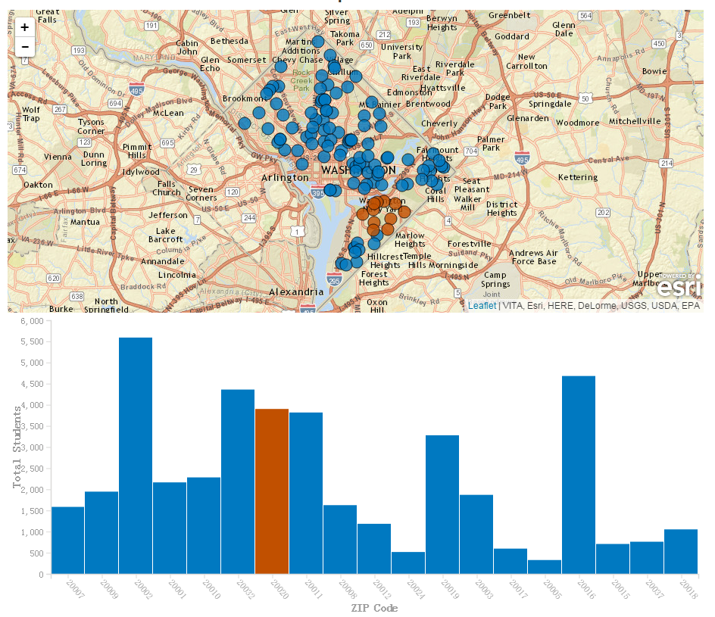

1. 与VisComposer的对比

|  |  |
| --- | --- |
| Cedar.JS | VisComposer |
| 数据和可视化定义完全分开 | 场景图和workflow的设计 |
| 由于集成vega，数据可支持csv和json，但数据处理部分稍微比较弱，只有一个query接口可以使用，query依赖其他库可做地理空间查询、统计等工作。 | 数据同样支持csv和json，由于有可编程，数据处理部分表现能力更强，可随意用原生的js实现想要的数据处理功能。 |
| 实现的事件响应包括高亮、鼠标事件等基本不影响图元绑定的数据，有些处理是直接改变图元的样式而不是修改数据的。 | 由于有可编程模块，所以交互操作需要转化成对数据的操作 |

1. 总结

虽然只是一个js绘制库没有GUI，但还是有很多值得visComposer借鉴和参考，如dataset和specification等json结构的设计，交互设计，不同json直接的对接等。